|  |  |
| --- | --- |
| **Консультативная группа по развитию электросвязи (КГРЭ)**  **27-е собрание, виртуальное, 23 ноября 2020 года** | C:\Users\comas\AppData\Local\Temp\Rar$DRa0.735\jpg\ITU official logo_blue_RGB.jpg |
|  |  |
|  | **Документ** **TDAG-20/****3/3-R** |
|  | **9 октября 2020 года** |
|  | **Оригинал:** **английский** |
| Председатель Рабочей группы КГРЭ по Стратегическому и Оперативному планам (РГ-СОП-КГРЭ) | |
| Отчет Рабочей группы КГРЭ по Стратегическому и Оперативному планам (РГ‑СОП-КГРЭ) кгрэ | |
|  | |
| **Резюме**  Настоящий документ содержит отчет о деятельности Рабочей группы КГРЭ по Стратегическому и Оперативному планам (РГ‑СОП-КГРЭ) с момента ее создания. В нем также приведен ряд рекомендаций для КГРЭ по дальнейшей работе.  **Необходимые действия**  КГРЭ предлагается принять настоящий отчет к сведению и предоставить необходимые руководящие указания.  **Справочные материалы**  [TDAG-20/59](https://www.itu.int/md/D18-TDAG25.2-C-0059/en) и [TDAG-20/DT/7](https://www.itu.int/md/D18-TDAG25.2-200602-TD-0007/en) | |

Введение

Рабочая группа КГРЭ по Стратегическому и Оперативному планам (РГ-СОП-КГРЭ) и ее круг ведения были утверждены ([TDAG-20/DT/7](https://www.itu.int/md/D18-TDAG25.2-200602-TD-0007/)) на виртуальном собрании КГРЭ 2−5 июня 2020 года. Эта Группа, работающая по переписке, была открыта для всех членов МСЭ-D. Председателем стала г-жа Бланка Гонсалес, заместителями Председателя – г-н Кристофером Кемей и г-н Вим Ралленс.

Круг ведения

РГ-СОП-КГРЭ работала в соответствии со следующим кругом ведения:

− проанализировать ход выполнения и воздействие Стратегического плана, утвержденного на Полномочной конференции 2018 года, и подготовить предложения по проекту нового вклада МСЭ-D для общего Стратегического плана МСЭ на период 2024−2027 годов;

− проанализировать ход выполнения и воздействие Плана действий Буэнос-Айреса и его связи с Оперативным планом БРЭ; и

− проанализировать ход выполнения и воздействие четырехгодичного скользящего Оперативного плана, определить области, требующие усовершенствования, и разработать рекомендации для проекта Оперативного плана до его рассмотрения Советом.

Резюме собраний

Группа начала работу после утверждения ее круга ведения КГРЭ-2020, было проведено два собрания на платформе Interprefy:

− Первое собрание – 17 июля 2020 года, 13 час. 00 мин. − 16 час. 00 мин. со следующими пунктами повестки дня:

1) Открытие собрания и приветственное слово

2) Утверждение повестки дня

3) Методы работы

a) Виртуальные собрания с обеспечением/без обеспечения устного перевода

b) Представление и опубликование документов на английском языке

c) Язык документов: английский язык – переводятся только отчеты

d) Переписка по электронной почте/список рассылки/сайт Sharepoint

e) Рекомендации для региональных организаций электросвязи о назначении координаторов для региональной координации

4) План работы

a) Срок представления отчета в КГРЭ

b) Срок подготовки проекта отчета для представления замечаний

c) Сроки проведения собраний

d) Предельные сроки для представления письменных вкладов

5) Заключение

6) Любые другие вопросы

[Ссылка на отчет о первом собрании](https://www.itu.int/md/D18-TDAG26.SOP-C-0005/en)

− Второе собрание – 1 октября 2020 года, 13 час. 00 мин. − 16 час. 00 мин. со следующими пунктами повестки дня:

1) Открытие собрания и приветственное слово

2) Утверждение повестки дня

3) Утверждение отчета о предыдущем собрании

4) Представление полученных вкладов и обсуждение

5) Формулирование вопросов и результаты опроса

6) Справочные документы

7) Следующее собрание

8) Любые другие вопросы

Представленные документы и презентации Секретариата

Секретариат представил Рабочей группе следующие документы:

1) [Отчет о ходе выполнения Плана действий Буэнос-Айреса в 2019 году (Вклад 2 КГРЭ МСЭ)](https://www.itu.int/md/D18-TDAG25.2-C-0002/).

2) [БРЭ: Итоги 2019 года](https://www.itu.int/en/publications/Documents/bdt/2019-BDT-Year-in-Review/index.html).

3) [Микросайт повестки дня "Соединим к 2030 году"](https://itu.foleon.com/itu/connect-2030-agenda/home/).

4) [Четырехгодичный скользящий Оперативный план Союза на 2021−2024 годы (С20/28).](https://www.itu.int/md/S20-CL-C-0028/en)

5) [Глобальные регуляторные перспективы в области ИКТ, 2020 год](https://itu.foleon.com/itu/global-ict-regulatory-outlook-2020/home/).

6) [Измерение цифрового развития: Факты и цифры, 2019 год](https://itu.foleon.com/itu/measuring-digital-development/home/).

7) [Отчет о выполнении Стратегического плана и о деятельности Союза в период 2019−2020 годов (C20/35)](https://www.itu.int/md/S20-CL-C-0035/en).

8) [Отчет о собрании Рабочей группы КГРЭ по Стратегическому и Оперативному планам (17 июля 2020 г.)](https://www.itu.int/md/D18-TDAG26.SOP-C-0005/en).

9) [Доклад "Состояние широкополосной связи"](https://www.itu.int/dms_pub/itu-s/opb/pol/S-POL-BROADBAND.20-2019-PDF-E.pdf).

10) [Группа высокого уровня Генерального секретаря ООН по цифровому сотрудничеству](https://www.un.org/en/digital-cooperation-panel/).

Секретариат представил две подробные презентации о процессах, связанных со Стратегическим планом, задачами и целями МСЭ-D, а также о работе БРЭ по осуществлению управления, ориентированного на результаты (УОР).

1) Ежегодный Отчет о выполнении Стратегического плана и о деятельности Союза: [презентация от 17 июля](https://www.itu.int/dms_pub/itu-d/md/18/tdag26.sop/c/D18-TDAG26.SOP-C-0004!!PDF-E.pdf).

2) Разработка процессов, связанных со Стратегическим планом и УОР БРЭ: [презентация от 17 июля](https://www.itu.int/dms_pub/itu-d/md/18/tdag26.sop/c/D18-TDAG26.SOP-C-0003!!PDF-E.pdf).

3) Процесс Стратегического плана, цели и задачи МСЭ-D: [презентация от 1 октября](https://www.itu.int/dms_pub/itu-d/md/18/tdag27.sop/td/201001/D18-TDAG27.SOP-201001-TD-0004!N1!PDF-E.pdf).

Вклады (резюме)

РГ-СОП-КГРЭ получила вклад [Предложение по пересмотру Стратегического плана ВКРЭ](https://www.itu.int/md/D18-TDAG27.SOP-C-0008/en) от Мексики/Соединенных Штатов Америки/Канады, который был представлен собранию 1 октября.

Во вкладе предлагалось оптимизировать процесс пересмотра СОП и снизить административную нагрузку на ВКРЭ путем возложения на КГРЭ задачи по пересмотру вклада МСЭ-D в Стратегический план МСЭ в преддверии предстоящей в 2022 году Полномочной конференции путем пересмотра положения 1.8.2 Резолюции 1. Вклад содержал два предложения.

1) Если будет достигнут консенсус в отношении возложения задачи по разработке вклада МСЭ‑D в Стратегический план на КГРЭ в преддверии ПК-22, вместо того, чтобы он дорабатывался в ходе самой ВКРЭ, то специальная группа КГРЭ-СОП могла бы рассмотреть формулировки на основе предложений Членов с целью изменения соответствующих положений Резолюции 1 и Резолюции 24, с тем чтобы внести данное изменение и обеспечить его быстрое принятие на ВКРЭ-21. В принципе, необходимо, чтобы Члены достигли предварительного согласия для ускорения завершения работы над вкладом Сектора развития в Стратегический план до ВКРЭ-21. Также РГ-Подг-КГРЭ предлагается рассмотреть данную тему пересмотра Резолюций 1 и 24 повестки дня на МРС в целях содействия достижению межрегионального консенсуса заблаговременно до ВКРЭ.

2) Обзор реализации СОП и вклад в разработку будущих СОП позволяет Сектору развития оценить реализацию его текущих приоритетов, а также выявить будущие приоритеты через программы и проекты ВКРЭ и дать рекомендации по их реализации. БРЭ были определены 10 тематических приоритетов, основанных на 11 программах Плана действий Буэнос-Айреса, которые, в свою очередь, сопоставлены с Резолюциями Полномочной конференции и ВКРЭ, Направлениями деятельности ВВУИО и Вопросами исследовательских комиссий. Предлагаемые вопросы для обсуждения приведены в Приложении 1.

Участники РГ-СОП-КГРЭ согласовали данные предложения и представят их Рабочей группе КГРЭ по подготовке ВКРЭ (РГ-Подг-КГРЭ) и Рабочей группе КГРЭ по Резолюциям, Декларации и тематическим приоритетам (РГ-РДТП-КГРЭ).

Опрос Членов о приоритетах целей и задач МСЭ-D

Среди участников РГ-СОП-КГРЭ был проведен неофициальный опрос для оценки их мнений о приоритетах целей и задач МСЭ-D; [результаты были представлены](https://www.itu.int/dms_pub/itu-d/md/18/tdag27.sop/td/201001/D18-TDAG27.SOP-201001-TD-0005!N1!PDF-E.pdf) Секретариатом.

Как показано на Диаграмме 1, ниже, участники указали, что из четырех задач МСЭ-D наивысшим приоритетом является Задача 4 (Информационное общество для всех), за ней следуют Задача 3 (Благоприятная среда) и 2 (Современная и защищенная инфраструктура). Задача 1 (Координация) в среднем была оценена значительно ниже, чем остальные три.

Диаграмма 1

Ранжирование задач МСЭ-D по приоритетности

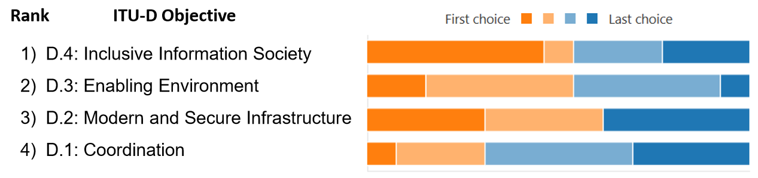

Первый выбор

Последний выбор

**Задача МСЭ-D**

**Ранг**

1) D.4: Информационное общество для всех

2) D.3: Благоприятная среда

3) D.2: Современная и защищенная инфраструктура

4) D.1: Координация

Среди целей Цель 1 (Рост) и Цель 2 (Открытость), очевидно, были приоритетными для большинства респондентов. Другие три цели (Инновации, Устойчивость и Партнерства) последовательно оценивались большинством респондентов как менее приоритетные. Результаты далее изложены на Диаграмме 2.

Диаграмма 2

Ранжирование целей по приоритетности

1) Цель 2 – Открытость

2) Цель 1 – Рост

3) Цель 4 – Инновации

4) Цель 3 – Устойчивость

5) Цель 5 – Партнерства)

**Ранг**

**Цель**

Первый выбор

Последний выбор

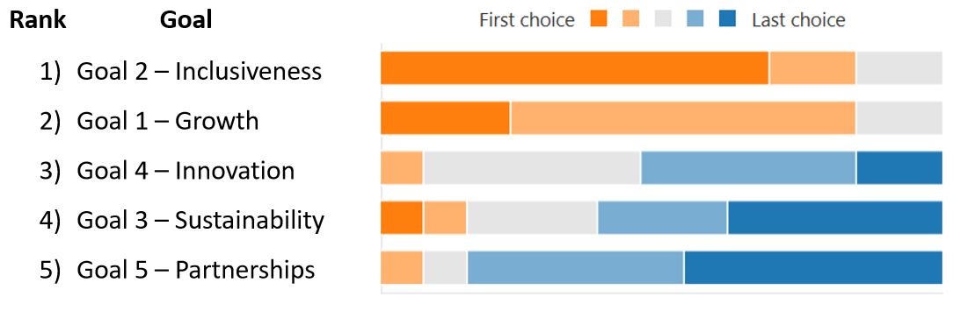

Участники РГ-СОП-КГРЭ согласились с результатами опроса и приняли решение на основе консенсуса представить данную систему приоритетов целей и задач МСЭ-D вниманию КГРЭ.

Заключение

В конце второго собрания РГ-СОП-КГРЭ 1 октября были сделаны следующие заключения:

1) Рассмотрен один вклад по процедуре, поддержанный Рабочей группой.

2) Согласовано представление приоритетов целей и задач (результат опроса) в качестве вклада в новый Стратегический план и Оперативный план.

3) Вопросы для обсуждения из вклада (Приложение 1) и рамочные вопросы РГ-СОП-КГРЭ (Приложение 2) будут представлены КГРЭ для обсуждения.

Рекомендации

РГ-СОП-КГРЭ представляет следующие рекомендации:

1) Представление КГРЭ приоритетов целей и задач МСЭ-D.

2) Представление данного отчета на следующих собраниях РГ-Подг-КГРЭ и РГ-РДТП-КГРЭ для обсуждения.

3) Принятие КГРЭ заключительного отчета РГ-СОП-КГРЭ.

Annex 1

Discussion questions from TDAG-WG-SOP contribution

1. How do the objectives of the Strategic Plan relate to the BDT Thematic Priorities and associated regional initiatives, WTDC Resolutions, WSIS Action Lines and Study Questions?
2. How can the new Strategic Plan objectives best support results-based management and measurement of implementation of the Action Plan?

Annex 2

Framing Questions of TDAG-WG-SOP

1. Review of Strategic Plan, Buenos Aires Action Plan and 4-year rolling plan
   1. Where has BDT excelled in building on the "One-ITU" framework, and where is there need for improvement?
   2. How well is BDT on track quantitatively meeting objective targets?
   3. Which adjustments are recommended to better align with the strategy?
   4. What are the recommendations to reduce duplication with other Sectors?
   5. How should we coordinate with TDAG-WG-Prep to align our position on regional initiatives?
2. Proposals for ITU-D contribution to ITU strategic plan (2024-27) and draft Operational Plan
   1. What products and services portfolio will help us attract and retain partners to achieve those goals set out in the Action Plan, the Connect 2030 Agenda and the ITU strategic targets, and which organizations (including UN-related agencies, industry, civil society, among others) should be targeted for multi-stakeholder cross-sectoral cooperation?
   2. How should BDT streamline, consolidate and prioritize its offering to make the best use of available resources?
   3. What competition is expected and how should BDT adapt strategically for a competitive advantage in this environment?
   4. What specific objectives, outcomes and outputs should be envisioned to pave the way for universal, affordable, accessible and trusted connectivity by 2030?

\_\_\_\_\_\_\_\_\_\_\_\_\_\_